# Assetbundle-打包

1. 打包所在的脚本在AssetBundleCreatorEditor.cs中
2. 支持IOS Android Win 平台
3. 资源打包和Prefab序列化紧密相连，因为自己拆分依赖所有的打包和后面的加载管理都要全部自己建立，不用unity自带的依赖来进行管理是为了自己能更好的控制所有资源的加载和释放。

在打包的时候会弹出一个框

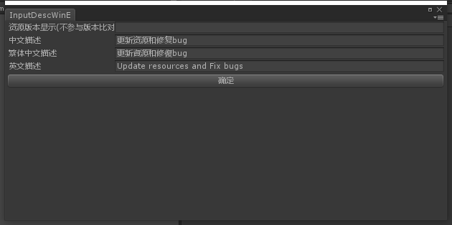

这里是为了记录当前资源的版本的一些说明和信息，为了后面的资源更新的。

BuildAll() 方法包含了 prefab拆分，生成当前prefab的修改信息，生成资源版本信息，生成AB文件，这里AB文件没加入加密的功能，可以根据自己需求更改CRC校验。

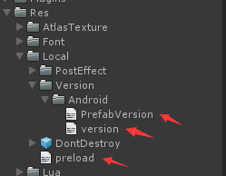

这里会有几个特殊的文件:

PrefabVersio: 是为了记录修改的Resource/prefab下的.prefab的文件，不然每次在拆分(Resource/Prefab)的时候生成到 Res/Prefab/ 下面的时候prefab Md5值都会发生变化，就会导致所有的prefab在资源更新的时候全部更新一遍(这里作者暂时没找到那个API能让prefab的md5的文件大小不变的api)

version: 这个就是生成的所有AB文件的版本信息文件

preload: 这个是提前需要加载文件列表通常是share类型的东西。